Name: Class:
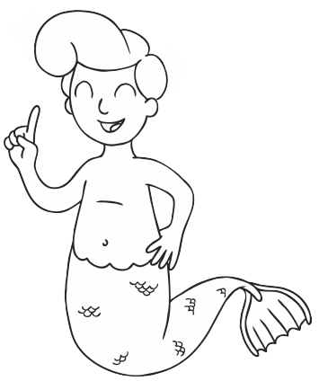
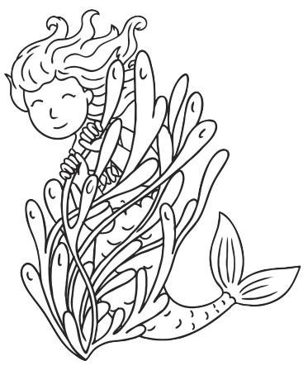

Latvian
Workbook
Year 3/4



Contents Saturs
Day 1 | English – 30 minutes
Day 1 | Maths – 30 minutes
Day 1 | Number Videos – 20 minutes
Day 1 | Phonics – 30 minutes
Day 1 | Topic– 30 minutes
Day 2 | English – 30 minutes
Day 2 | Maths – 30 minutes
Day 2 | Number Videos – 20 minutes
Day 2 | Phonics – 30 minutes
Day 2 | Topic– 30 minutes
Day 3 | English – 30 minutes
Day 3 | Maths – 30 minutes
Day 3 | Number Videos – 20 minutes
Day 3 | Phonics – 30 minutes
Day 3 | Topic– 30 minutes
Day 4 | English – 30 minutes
Day 4 | Maths – 30 minutes
Day 4 | Number Videos – 20 minutes
Day 4 | Phonics – 30 minutes
Day 4 | Topic– 30 minutes
Day 5 | English – 30 minutes
Day 5 | Maths – 30 minutes
Day 5 | Number Videos – 20 minutes
Day 5 | Phonics – 30 minutes
Day 5 | Topic– 30 minutes
Have you completed your weekly homework? |  | Date  Completed
Spellings Practise
On Spelling Shed or handwritten
Timetables Rock Stars Task
3 Reads (at least 10 minutes out loud with a grown-up)

Vai esat pabeidzis iknedēļas mājasdarbu? | Datums  Pabeigts
Pareizrakstības prakse
Uz pareizrakstības nojumes vai ar roku rakstīts
Times tabulas Rockstars uzdevums
3 lasījumi (vismaz 10 minūtes skaļi ar pieaugušo)

Feedback Atsauksmes
How did you feel about the work in this book? Circle easy, just right or too hard for each subject.
Kā jūs jutāties pret darbu šajā grāmatā? Riņķojiet viegli, pareizi vai pārāk grūti katram priekšmetam.
English  Angļu | Easy / Just Right / Too Hard  Viegli / vienkārši pareizi / pārāk grūti
Maths  Matemātika | Easy / Just Right / Too Hard  Viegli / vienkārši pareizi / pārāk grūti
Number  Skaits | Easy / Just Right / Too Hard  Viegli / vienkārši pareizi / pārāk grūti
Phonics  Fonika | Easy / Just Right / Too Hard  Viegli / vienkārši pareizi / pārāk grūti
Topic  Temats | Easy / Just Right / Too Hard  Viegli / vienkārši pareizi / pārāk grūti
Anything else you wish to tell us? Vai vēlaties vēl kaut ko mums pastāstīt?

Day 1 | English
Pieskaņojiet attēlu vārdam vai frāzei.

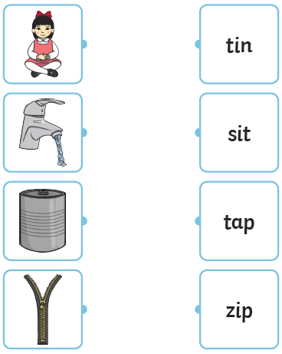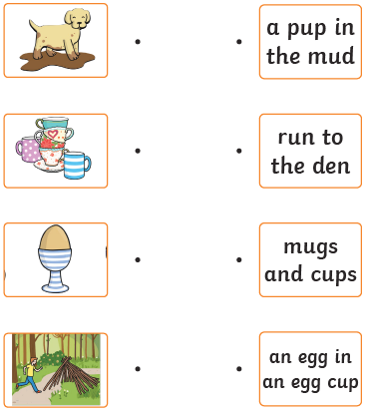

Day 1 | English
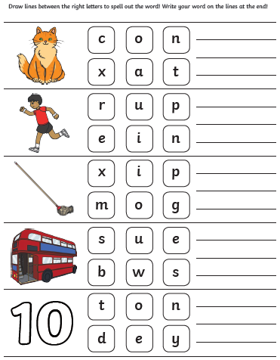
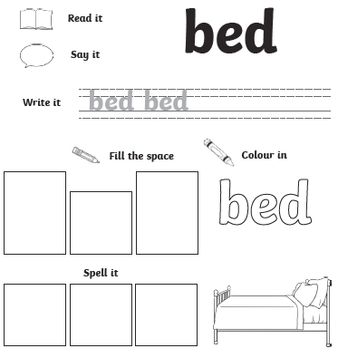
Starp pareizajiem burtiem zīmējiet līnijas, lai uzrakstītu vārdu! Uzrakstiet vārdu uz rindām beigās!
Izlasiet to

Pasaki

Raksti to
Aizpildiet vietu
Krāsa
Izrunā to
Day 1 | Maths
Today’s videos: https://vimeo.com/498261586
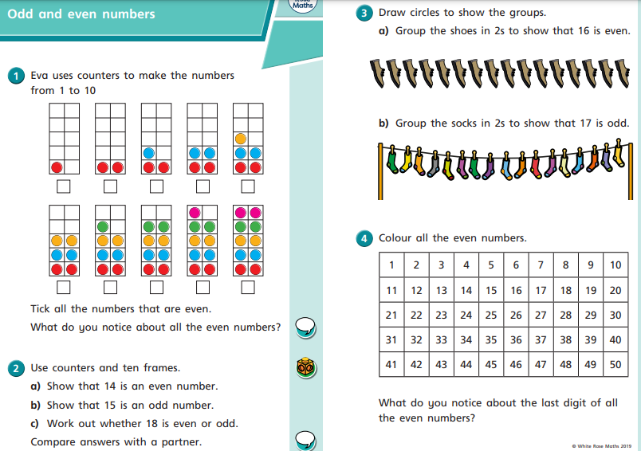
- Eva izmanto skaitītājus, lai izveidotu skaitļus no 1 līdz 10.
Atzīmējiet visus skaitļus, kas ir vienādi.
Ko jūs pamanāt par visiem pāra skaitļiem?
3) Zīmējiet apļus, lai parādītu grupas.
a) Sagrupējiet apavus divos, lai parādītu, ka 16 ir pat.
b) Grupējiet zeķes divās, lai parādītu, ka 17 ir nepāra.

4) Krāsojiet visus pāra skaitļus.

Day 1 | Maths
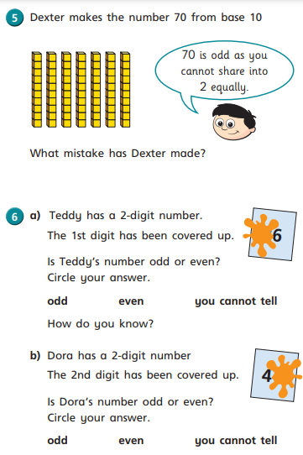
5) Deksters padara skaitli 70 no 10. bāzes.
70 ir nepāra, jo jūs nevarat to sadalīt divās daļās vienādi.
Kādu kļūdu ir izdarījis Deksters?
6) a) Teddy ir divciparu skaitlis.
Pirmais cipars ir aizklāts.
Vai Tedija numurs ir nepāra vai pāra skaitlis?
Aplieciet savu atbildi
nepāra ___________ pāra __________ jūs nevarat pateikt
Kā tu zini?
b) Dorai ir divciparu skaitlis.
2. cipars ir aizsegts.
Vai Doras numurs ir nepāra vai pāra skaitlis?
Aplieciet savu atbildi
nepāra ___________ pāra __________ jūs nevarat pateikt
Kā tu zini?

Day 1 | Number
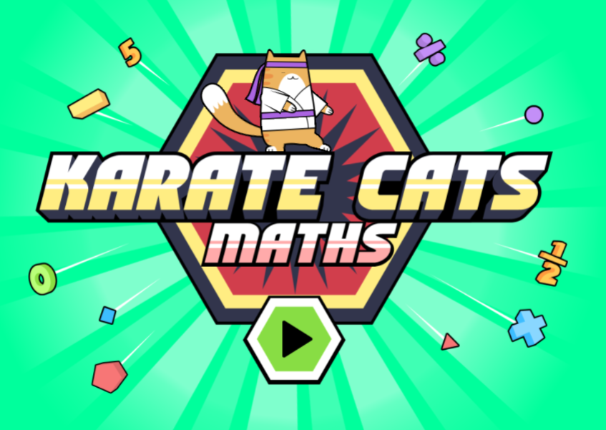
Go to this website: Dodieties uz šo vietni:
https://www.bbc.co.uk/bitesize/topics/zjkphbk/articles/zf4sscw
Play this part of the game: Spēlējiet šo spēles daļu:

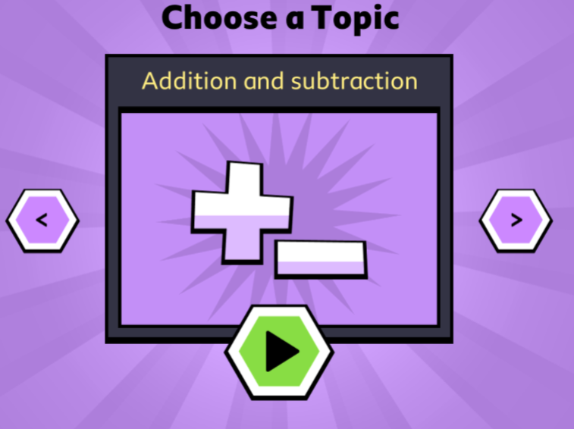

Day 1 | Phonics
Noskatieties šo video:
https://www.bbc.co.uk/bitesize/topics/zf2yf4j
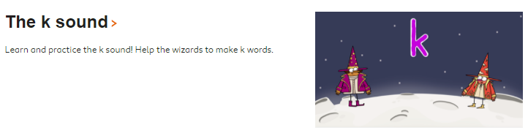
Skatoties šo videoklipu, noteikti atkārtojiet skaņas.
Pēc videoklipa noskatīšanās atskaņojiet šo vietni.
https://www.readwithphonics.com/
Noklikšķiniet uz play un pēc tam studenta pieteikšanās.
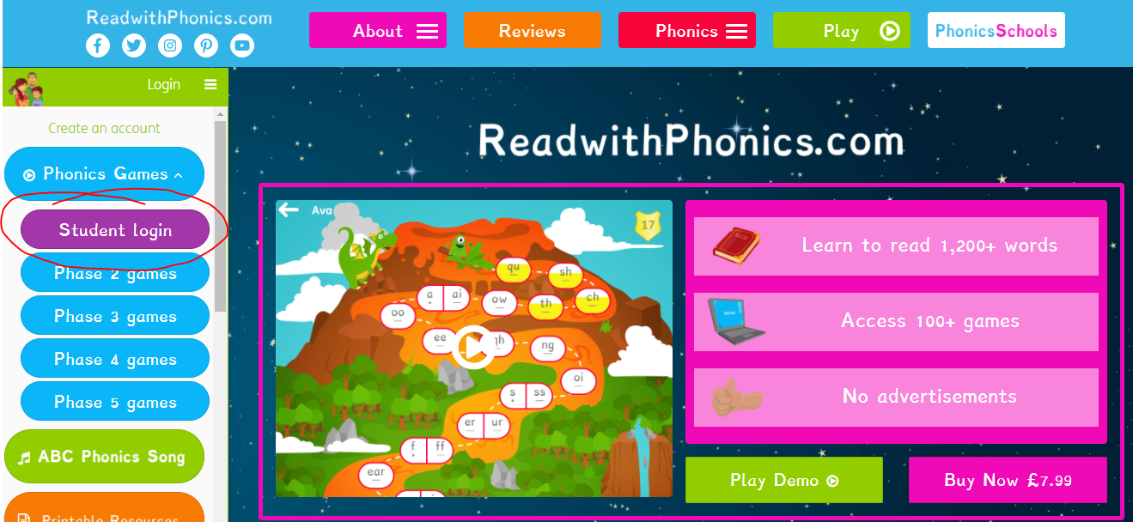
Jūsu pieteikšanās informācija ir šāda:
Lietotājvārds: asquith3 / 4 Parole: Smile123
Pirms sākat spēlēt, izvēlieties savu vārdu.
Watch this video: https://www.bbc.co.uk/bitesize/topics/zf2yf4j

While you watch this video, make sure you repeat the sounds.
After you watch the video, play this website. https://www.readwithphonics.com/
Click play and then student login.
Your login details are this:
Username: asquith3/4 Password: Smile123
Choose your name before you begin playing.
Day 1 | Topic
Mana ģimene
Dodieties uz šo vietni:
https://classroom.thenational.academy/units/my-family-a35f
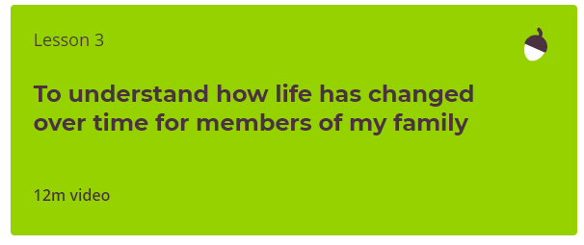
3. nodarbība
Lai saprastu, kā manas ģimenes locekļu dzīve laika gaitā ir mainījusies.
Noklikšķiniet uz 3. nodarbības (iepriekš). Skatīties video.

My Family
Go to this website:
https://classroom.thenational.academy/units/my-family-a35f
Click on lesson 3 (above). Watch the video.

.
Day 2 | English
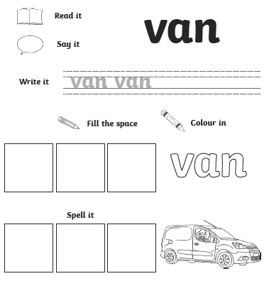
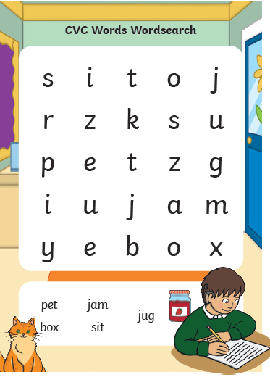
Izlasiet to
Pasaki
Raksti to
Aizpildiet vietu
Krāsa
Izrunā to
CVC vārdu meklēšana

Day 2 | English
Pieskaņojiet attēlu vārdam vai frāzei.

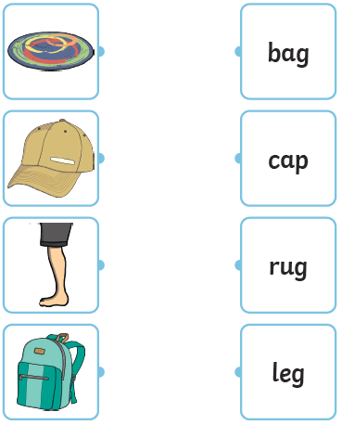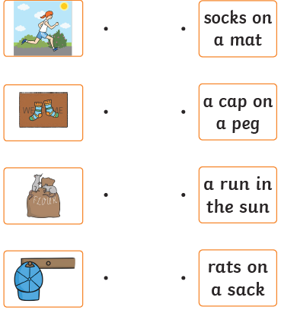
Day 2 | Maths
Paskaidrojiet savam palīgam, vai šie skaitļi ir nepāra vai pāra. Lai jums palīdzētu, izmantojiet skaitītājus, monētas vai krelles. Mēģiniet sadalīt katru skaitli ar 2 un redzēt, kas notiek.
Nepāra vai pāra? Kā tu zini?

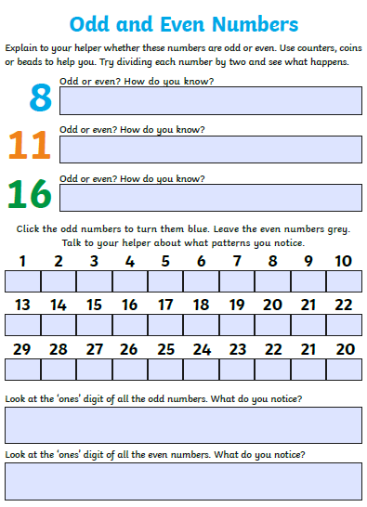

Apvelciet nepāra skaitļus, lai tie kļūtu zili. Pāra skaitļus atstājiet pelēkus. Runājiet ar savu palīgu par to, kādus modeļus pamanāt.
Apskatiet visu nepāra skaitļu ciparu “tie”. Ko jūs pamanāt?
Apskatiet visu pāra skaitļu “tie” ciparu. Ko jūs pamanāt?

Day 2 | Number

Go to this website: Dodieties uz šo vietni:
https://www.bbc.co.uk/bitesize/topics/zjkphbk/articles/zf4sscw
Play this part of the game: Spēlējiet šo spēles daļu:

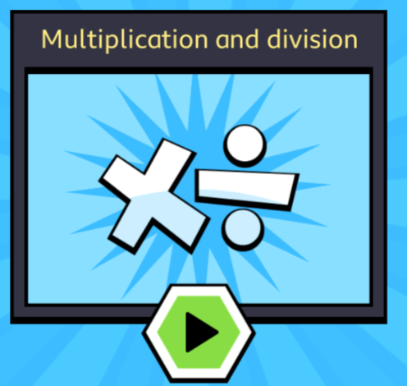
Day 2 | Phonics
Noskatieties šo video: https://www.bbc.co.uk/bitesize/topics/zf2yf4j
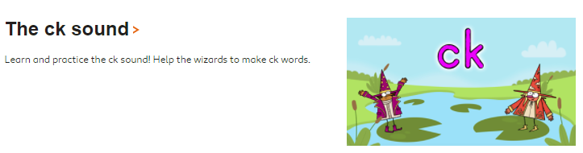
Skatoties šo videoklipu, noteikti atkārtojiet skaņas.
Pēc videoklipa noskatīšanās atskaņojiet šo vietni.
https://www.readwithphonics.com/
Noklikšķiniet uz play un pēc tam studenta pieteikšanās.

Jūsu pieteikšanās informācija ir šāda:
Lietotājvārds: asquith3 / 4 Parole: Smile123
Pirms sākat spēlēt, izvēlieties savu vārdu.
Watch this video: https://www.bbc.co.uk/bitesize/topics/zf2yf4j

While you watch this video, make sure you repeat the sounds.
After you watch the video, play this website. https://www.readwithphonics.com/
Click play and then student login.
Your login details are this:
Username: asquith3/4 Password: Smile123
Choose your name before you begin playing.

Day 2 | Topic

My Friends

Go to this website:
https://classroom.thenational.academy/units/my-friends-8df7 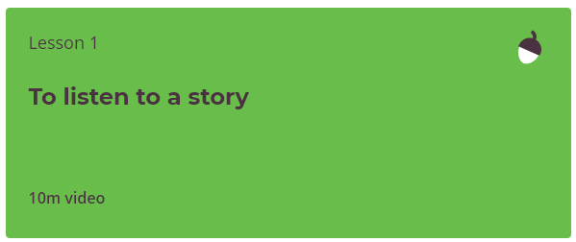
Click on lesson 1 (above). Watch the video.

Mani draugi

Dodieties uz šo vietni:
https://classroom.thenational.academy/units/my-friends-8df7
1. nodarbība
Lai klausītos stāstu
Noklikšķiniet uz 1. nodarbības (iepriekš). Skatīties video.

Day 3 | English
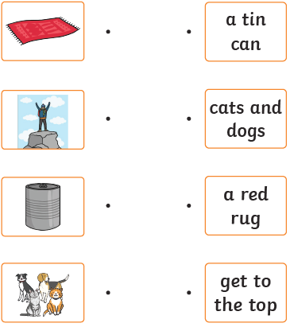
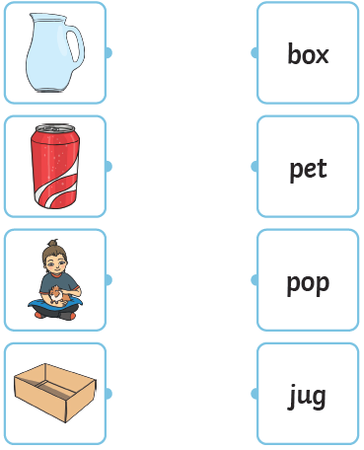
Pieskaņojiet attēlu vārdam vai frāzei
Day 3 | English
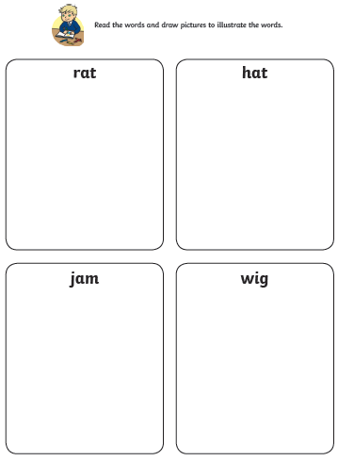
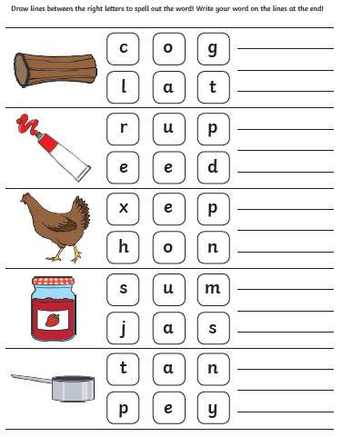
Izlasiet vārdus un uzzīmējiet attēlus, lai tos ilustrētu.

Starp pareizajiem burtiem zīmējiet līnijas, lai uzrakstītu vārdu! Uzrakstiet vārdu uz rindām beigās!

Day 3 | Maths
Today’s videos: https://vimeo.com/498262138
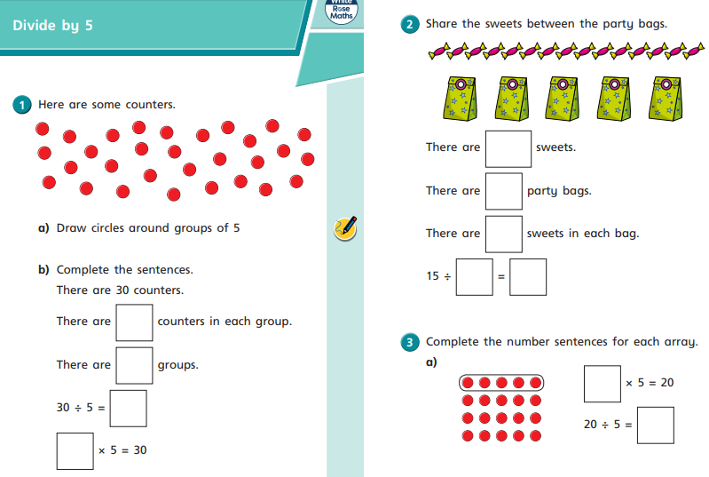
2) Dalieties saldumos starp ballīšu somām.
Ir ________ saldumi.
Ir ________ ballīšu somas.
Katrā somā ir _______ konfektes.

3) Pabeidziet katra masīva skaitliskos teikumus.
1) Šeit ir daži skaitītāji
a) Zīmējiet apļus ap 5 cilvēku grupām.
b) Pabeidz teikumus.
Ir 30 skaitītāji.
Katrā grupā ir ________ līdzcilvēki.
Ir ________ grupas.
Day 3 | Maths
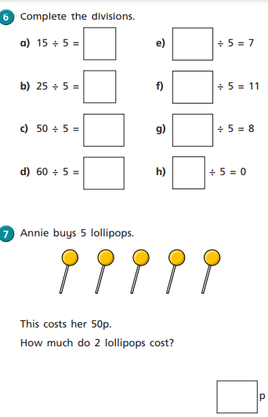
6) Pabeidziet sadalīšanu.

7) Annija nopērk 5 ledenes.
Tas viņai maksā 50p.
Cik maksā 2 ledenes?

Day 3 | Number

Go to this website: Dodieties uz šo vietni:
https://www.bbc.co.uk/bitesize/topics/zjkphbk/articles/zf4sscw
Play this part of the game: Spēlējiet šo spēles daļu:

Day 3 | Phonics
Noskatieties šo video: https://www.bbc.co.uk/bitesize/topics/zf2yf4j
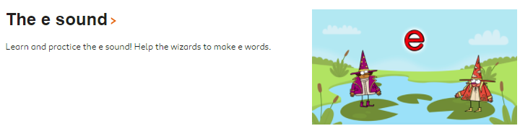
Skatoties šo videoklipu, noteikti atkārtojiet skaņas.
Pēc videoklipa noskatīšanās atskaņojiet šo vietni
https://www.readwithphonics.com/
Noklikšķiniet uz play un pēc tam studenta pieteikšanās.
Jūsu pieteikšanās informācija ir šāda:
Lietotājvārds: asquith3 / 4 Parole: Smile123
Pirms sākat spēlēt, izvēlieties savu vārdu.

Watch this video: https://www.bbc.co.uk/bitesize/topics/zf2yf4j
While you watch this video, make sure you repeat the sounds.
After you watch the video, play this website. https://www.readwithphonics.com/
Click play and then student login.
Your login details are this:
Username: asquith3/4 Password: Smile123
Choose your name before you begin playing.

Day 3 | Topic
Mani draugi

Dodieties uz šo vietni:
https://classroom.thenational.academy/units/my-friends-8df7
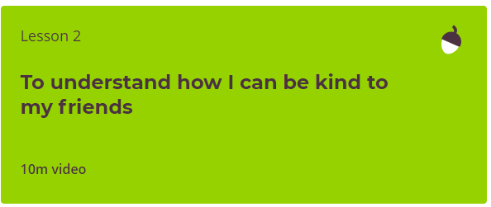
2. nodarbība
Lai saprastu, kā es varu būt laipns pret saviem draugiem
Noklikšķiniet uz 2. nodarbības (iepriekš). Skatīties video.

My Friends

Go to this website:
https://classroom.thenational.academy/units/my-friends-8df7
Click on lesson 2 (above). Watch the video.

Day 4 | English
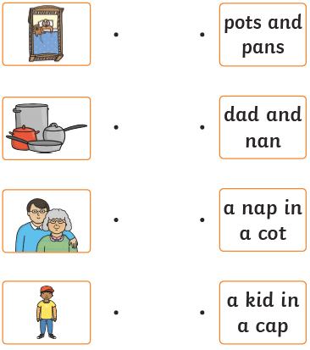
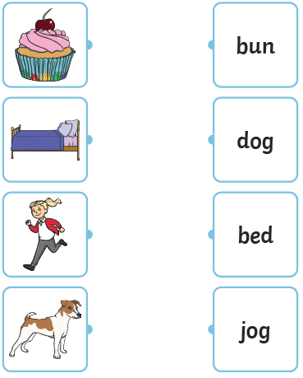
Pieskaņojiet attēlu vārdam.
Day 4 | English
Izlasiet vārdus un uzzīmējiet attēlus, lai tos ilustrētu.

Starp pareizajiem burtiem zīmējiet līnijas, lai uzrakstītu vārdu! Uzrakstiet vārdu uz rindām beigās!

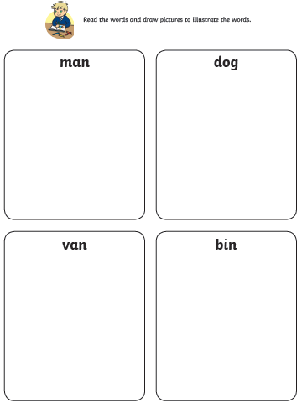
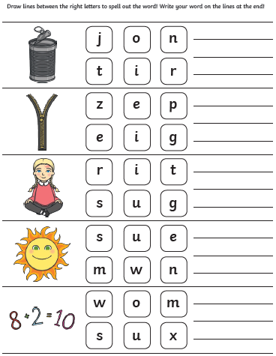
Day 4 | Maths
Today’s video: https://vimeo.com/492603961
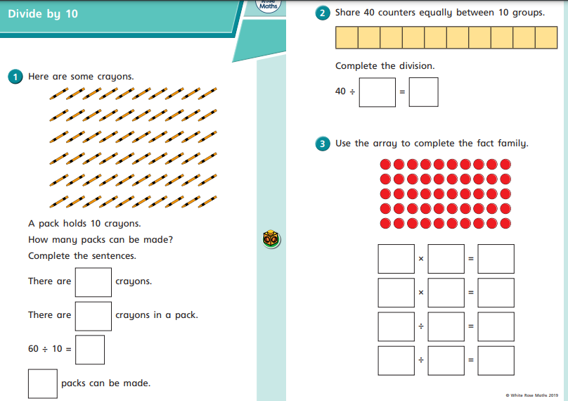
2) Daliet 40 skaitītājus vienādi starp 10 grupām.
Pabeidziet sadalīšanu.

3) Izmantojiet masīvu, lai pabeigtu faktu saimi.

1) Šeit ir daži craypns.
Iepakojumā ir 10 krītiņi.
Cik daudz iepakojumu var izgatavot?
Pabeidz teikumus.
Ir _________ craypns.
Iepakojumā ir _________ krītiņi.
Var izgatavot ___________ iepakojumus.

Day 4 | Maths
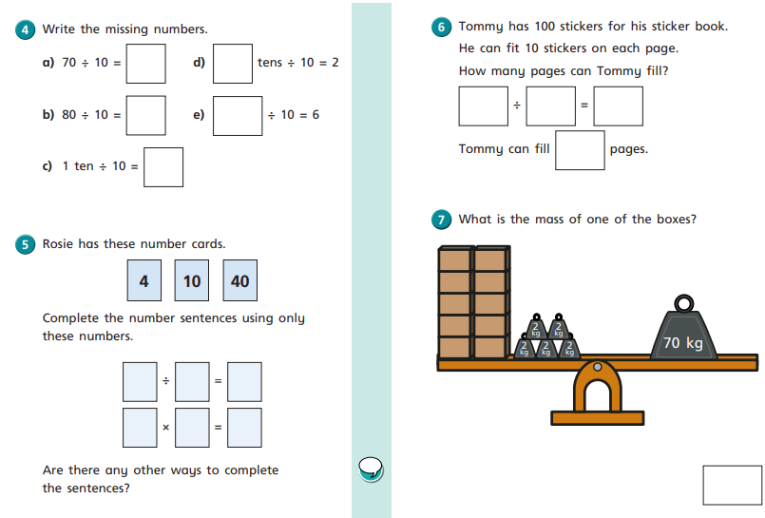
4) Uzrakstiet trūkstošos skaitļus.
6) Tomijam ir 100 uzlīmes viņa uzlīmju grāmatai.
Katrā lapā viņš ievieto 10 uzlīmes.
Cik lappuses Tomijs var aizpildīt?
Tomijs var aizpildīt _________ lapas.

7) Kāda ir vienas no šīm kastēm masa?
Day 4 | Number
Go to this website: Dodieties uz šo vietni:
https://www.bbc.co.uk/bitesize/topics/zjkphbk/articles/zf4sscw
Play this part of the game: Spēlējiet šo spēles daļu:
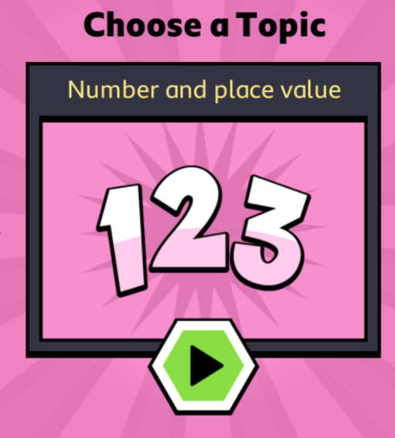
Day 4 | Phonics
Noskatieties šo video:
https://www.bbc.co.uk/bitesize/topics/zf2yf4j
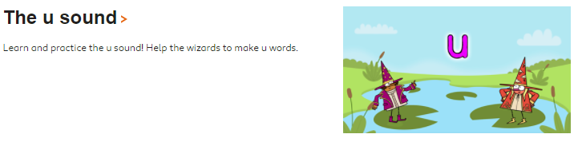
Skatoties šo videoklipu, noteikti atkārtojiet skaņas.
Pēc videoklipa noskatīšanās atskaņojiet šo vietni.
https://www.readwithphonics.com/
Noklikšķiniet uz play un pēc tam studenta pieteikšanās.
Jūsu pieteikšanās informācija ir šāda:
Lietotājvārds: asquith3 / 4 Parole: Smile123
Pirms sākat spēlēt, izvēlieties savu vārdu.

Watch this video: https://www.bbc.co.uk/bitesize/topics/zf2yf4j
While you watch this video, make sure you repeat the sounds.
After you watch the video, play this website. https://www.readwithphonics.com/
Click play and then student login.
Your login details are this:
Username: asquith3/4 Password: Smile123
Choose your name before you begin playing.

Day 4 | Topic
Mani draugi

Dodieties uz šo vietni:
https://classroom.thenational.academy/units/my-friends-8df7
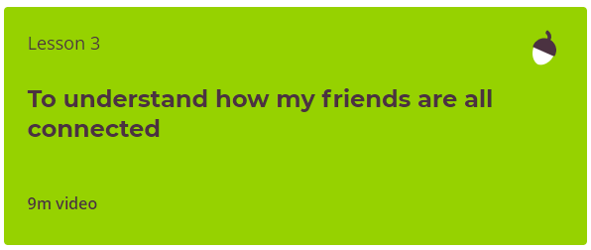
3. nodarbība
Lai saprastu, kā visi mani draugi ir saistīti.
Noklikšķiniet uz 3. nodarbības (iepriekš). Skatīties video.

My Friends

Go to this website:
https://classroom.thenational.academy/units/my-friends-8df7
Click on lesson 3 (above). Watch the video.

Day 5 | English
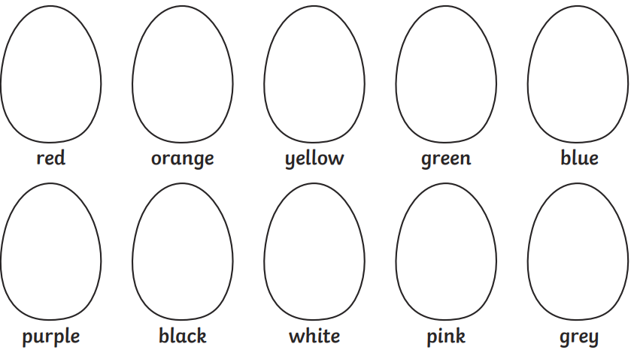
Izlasiet olu krāsu un krāsu.

Uzrakstiet krāsu zem katra attēla.

 |  |  |  | 
 |  |  |  | 
 |  |  |  | 
Day 5 | English
Uzrakstiet trūkstošās krāsas.

The |   pen | is

The |   yarn | is

The |   butterfly | is

The |   teapot | is

The |   monkey | is

The |   bucket | is

Day 5 | Maths
Once complete, go onto TTRockstars or Numbots for at least 20 minutes. Email your teacher if you have forgotten your log in details.
Kad esat pabeidzis, dodieties uz TTRockstars vai Numbots vismaz 20 minūtes. Nosūtiet e-pastu skolotājam, ja esat aizmirsis pieteikšanās datus.

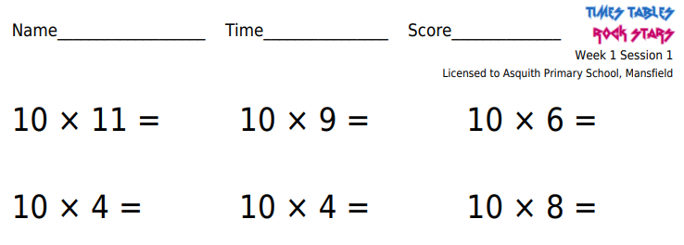
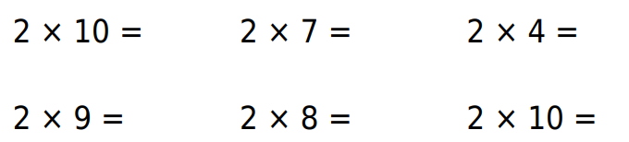
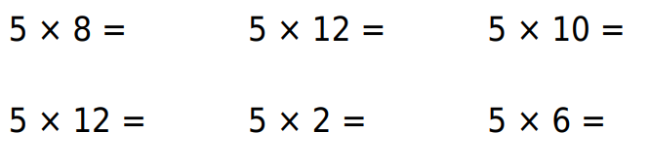

Day 5 | Number
Go to this website: Dodieties uz šo vietni:
https://www.bbc.co.uk/bitesize/topics/zjkphbk/articles/zf4sscw
Play this part of the game: Spēlējiet šo spēles daļu:

Day 5 | Phonics
Noskatieties šo video:
https://www.bbc.co.uk/bitesize/topics/zf2yf4j
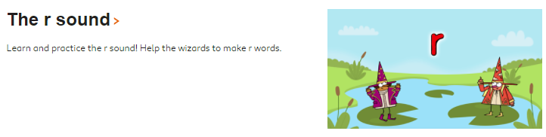
Skatoties šo videoklipu, noteikti atkārtojiet skaņas.
Pēc videoklipa noskatīšanās atskaņojiet šo vietni.
https://www.readwithphonics.com/
Noklikšķiniet uz play un pēc tam studenta pieteikšanās.
Jūsu pieteikšanās informācija ir šāda:
Lietotājvārds: asquith3 / 4 Parole: Smile123
Pirms sākat spēlēt, izvēlieties savu vārdu.

Watch this video: https://www.bbc.co.uk/bitesize/topics/zf2yf4j
While you watch this video, make sure you repeat the sounds.
After you watch the video, play this website. https://www.readwithphonics.com/
Click play and then student login.
Your login details are this:
Username: asquith3/4 Password: Smile123
Choose your name before you begin playing.

Day 5 | Topic
Manas jūtas
Dodieties uz šo vietni:
https://classroom.thenational.academy/units/feelings-e925
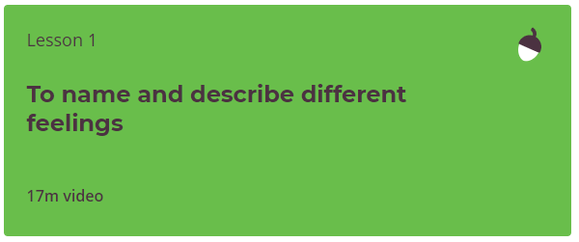
1. nodarbība
Nosaukt un aprakstīt dažādas jūtas
Noklikšķiniet uz 1. nodarbības (iepriekš). Skatīties video.

My Feelings
Go to this website:
https://classroom.thenational.academy/units/feelings-e925
Click on lesson 1 (above). Watch the video.

